使用nvm

### 如果以前使用过node.js的话，例如 [window系统下Node.js安装以及环境变量置](<https://www.jianshu.com/p/957f5631faa9> )中所讲的那样。先卸载之前安装过的node.js 。

之后在github 上下载 [nvm-window]( <https://github.com/coreybutler/nvm-windows>).

安装nvm 的过程中会让用户选择目录位置来设置两个环境变量（最后设置好的都如下图（1-1）所示），第一个环境变量NVM_HOME是nvm的安装位置，这里我选择的存放nvm的位置是D：\program_files\nvm ，第二个环境变量 NVM_SYMLINK代表的意思是“当前活动”的（也就是Currrently using）node 的位置（举例如图（1-2）），PS：这个的话，我因为没有提前删除node.js然后在安装nvm的时候选择完“当前活动”的node 的位置，nvm安装程序直接就把我没删除的node.js文件直接复制到了 nvm的安装路径下，即D：\program_files\nvm\下复制了一个原来的node.js的文件夹。我是在安装完nvm后卸载的原来的node.js 程序(毕竟以后就通过nvm来使用node.js了，原来的用不到了)。我安装的nvm版本是1.1.7,如下图（1-3）所示。

1. 配置nvm 下载node 时使用的一些变量：

可以直接打开nvm 文件夹（就是在你自己选择的安装位置）， 里面有一个settings.txt,

添加下面两行：

node_mirror: http://npm.taobao.org/mirrors/node/

npm_mirror: <https://npm.taobao.org/mirrors/npm/>

也就是告诉nvm从 Taobao的镜像地址来下载node和npm。这个操作在[nvm的github仓库]( https://github.com/coreybutler/nvm-windows)也有介绍：

```

* nvm node_mirror <node_mirror_url>: Set the node mirror.People in China can use [*https://npm.taobao.org/mirrors/node/*](https://npm.taobao.org/mirrors/node/)
* nvm npm_mirror <npm_mirror_url>: Set the npm mirror.People in China can use [*https://npm.taobao.org/mirrors/npm/*](https://npm.taobao.org/mirrors/npm/)
* ```

1. 安装完之后配置“当前活动”的（也就是Currrently using）node 的global 和cache变量，如图（1-1）所示，也可以通过命令行来配置（PS:我的“当前活动”的node.js的安装位置是D：/program_files/nodejs）：

npm config set prefix "D:\program_files\nodejs\node_global"

npm config set cache "D:\program_files\nodejs\node_cache"

到这里，nvm和node的配置就结束了，（PS：记得删除原来的node.js程序，以后就都使用nvm和它指挥下的node了）。

1. 附录： 第一次安装并使用nvm.txt , 里面记录的是我安装nvm过程中的命令行操作记录。
2. 附录：<https://blog.csdn.net/qq_17627195/article/details/113617145> 中的方法二在nvm中没有NVM_SYMLINK的情况下（估计是nvm版本老旧的原因）有启发意义，即每次nvm use [node_version] 切换活动的 node 版本后，手动配置node_global 和 node_cache, 也即：

npm config set prefix "path\to\node_global"

npm config set cache " path\to \node_cache"

不过在nvm的安装过程中现在有设置当前活动的node.js 位置的设置，也就是NVM_SYMLINK 对应的值，以后这种每次切换都重置node_global 和 node_cache 的操作就用不上了。

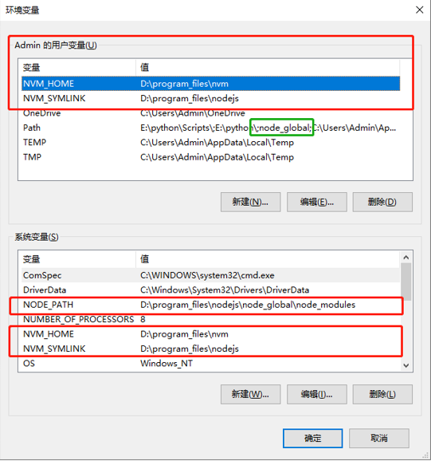

图（1-1）

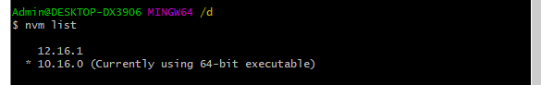

图（1-2）

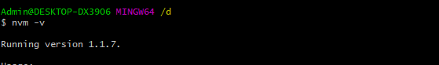

图（1-3）